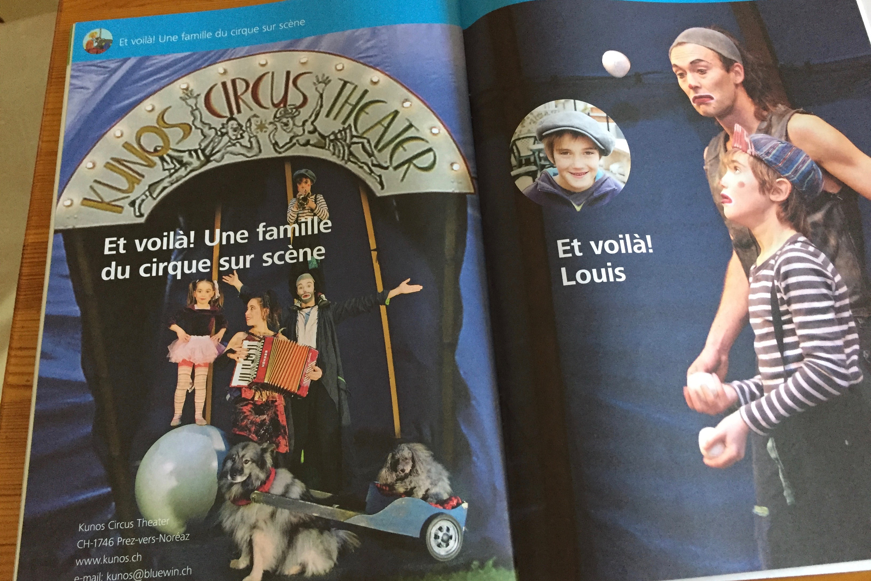

Info Französisch 15.3.2020 2-Wochenplan bis zu den „ Ferien“

Liebe Eltern, liebe Kinder
Zuerst möchte ich euch allen gute Gesundheit und Gelassenheit-Solidarität und Verständnis wünschen
Sie erhalten nun Informationen von mir, wie ihr Kind sich weiterbilden kann im Fach Französisch 3.Klasse.
- Digital mit 1000feuilles für die 3.Klasse
Wir sind im 2.magazine „ et voilà“ und haben grad den 2.Parcours begonnen.
Die Kinder können den Film anschauen ( ca. 2x wäre gut!)Wählt Activité A auf Seite 63. Klickt auf Zeichen wie ein Stern und der Film beginnt.
Es heisst LE SPECTACLE. Die Familie Kunos ist eine Zirkusfamilie.
- Auf Seite 65 schaut ihr euch den Film nochmal an in 8 Teilen. Probiert die Aufgabe zu lösen ( grün ist z.B. Teil 2 Vélo = Cheval( Pferd) ).... die Wörter auf der Seite können auch geübt und gelernt werden.
- Sowieso kann man im ganzen Heft blättern und ev. noch nicht gelöste Aufgaben anpacken. Dieses Lehrmittel ist perfekt für die momentane Situation!
Revue Seite 15 : Bitte lest den Klassenwortschatz! Zudem erhaltet ihr Arbeitsblätter für die Sätze die ihr sagen könnt. Die Revue ist bei ihnen zuhause. Seit den Sportferien! Wortschatz zum Üben. DIE KINDER WISSEN ES

Fichier: Wenn ihr nicht mehr wisst wie aussprechen- bitte nehmt das Fichier digital zuhilfe.
Bitte die Zahlen wiederholen bis 20. Die Kinder lernen sie nun zu schreiben.
Diese Bitte habe ich euch geschrieben im letzten Info-Brief.
Jetzt erhaltet ihr ein Blatt mit allen Zahlen bis 20 ....Französisch.
Eine Übung ist dabei, nämlich plus+rechnen/ -rechnen / die Zahl in der Mitte suchen.
Alles in Französisch !!!!! Viel Glück-bonne Chance. Wir üben bereits jetzt weil es schon bald verlangt wird. Zusatz...Ich hoffe alles geht prima. Als Zusatzblatt noch unser neuestes Lied : Nous sommes une famille! Besser kann es fast nicht passen.
Wenn ihr Lust habt und die CD kaufen möchtet( oder downloaden)...?
CD Madame Fidimi: @ Adonia Verlag, CH-4805 Brittnau

Liebe Grüsse/Meilleures salutations
Ursula Früh 079 60 20 800

